**Documentation Administrateur**

Cette documentation décrit le schéma de la base de données et les informations nécessaires à son administration.

**Schéma de la base de données**

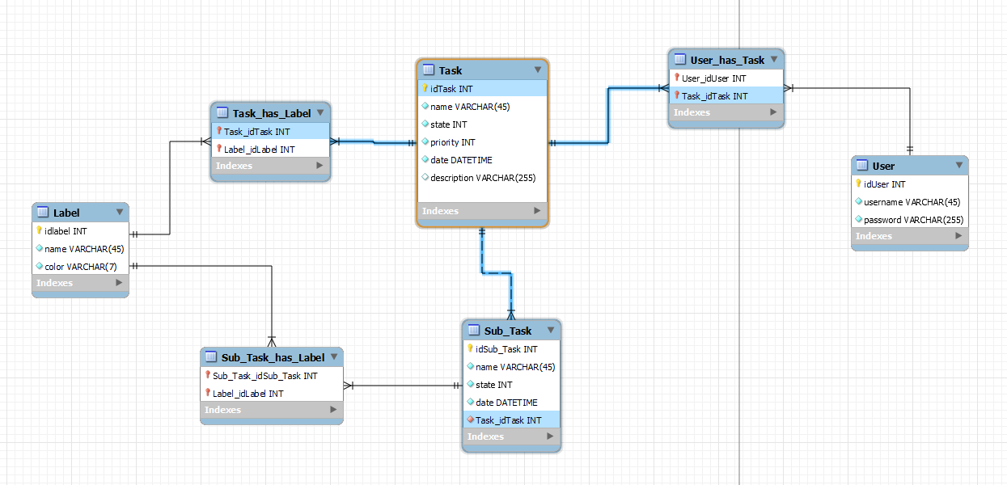

Le schéma de la base de données est composé des tables suivantes :

* **Task** : Cette table stocke les informations sur les tâches.
* **Label** : Cette table stocke les informations sur les étiquettes.
* **SubTask** : Cette table stocke les informations sur les sous-tâches.
* **User** : Cette table stocke les informations sur les utilisateurs.

Les relations entre les tables sont les suivantes :

* **Task** est liée à **Label** via la clé étrangère **Label_idLabel**.
* **Task** est liée à **SubTask** via la clé étrangère **Task_idTask**.
* **User** est liée à **Task** via la clé étrangère **User_idUser**.

**Informations stockées**

Les informations stockées dans les tables sont les suivantes :

**Task** :

* **idTask** : L'identifiant de la tâche.
* **name** : Le nom de la tâche.
* **state** : L'état de la tâche.
* **priority** : La priorité de la tâche.
* **date** : La date de création de la tâche.
* **description** : La description de la tâche.

**Label** :

* **idLabel** : L'identifiant de l'étiquette.
* **name** : Le nom de l'étiquette.
* **color** : La couleur de l'étiquette.

**SubTask** :

* **idSubTask** : L'identifiant de la sous-tâche.
* **Task_idTask** : L'identifiant de la tâche parente.
* **name** : Le nom de la sous-tâche.

**User** :

* **idUser** : L'identifiant de l'utilisateur.
* **username** : Le nom d'utilisateur de l'utilisateur.
* **password** : Le mot de passe de l'utilisateur.

**Connexion à la base de données**

Pour l’administration, la base de données peut être connectée à l'aide du client SQL **MySQL Workbench.**

La connexion du Serveur vers la base de données se fait directement dans l’application grâce à **Python** :

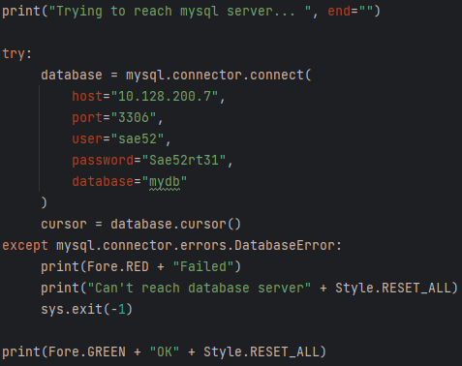

**Stockage de la base de données**

[…]